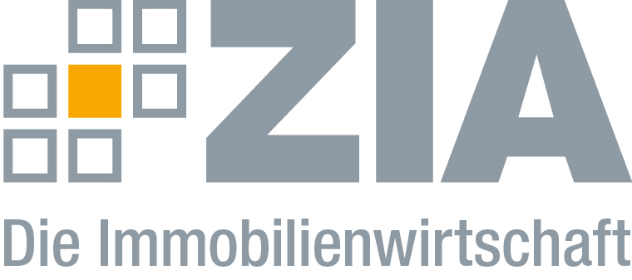

Pressemitteilung

Typengenehmigung: ZIA begrüßt gemeinsame Position der Landesbauminister

Berlin, 09.09.2018 – Die Landesbauminister haben sich in ihrer Bauministerkonferenz auf eine gemeinsame Position für den Wohnungsgipfel am 21. September geeinigt. Demnach beabsichtigen diese unter anderem, den Nutzen für die am Bau Beteiligten in der Bau- und Genehmigungspraxis weiter zu verbessern und übereinstimmende Vorschriften im Bauordnungsrecht vorzunehmen. Dazu zähle insbesondere die Aufnahme der Typengenehmigung in die Musterbauordnung. Darüber hinaus solle die Digitalisierung planungsrechtlicher und bauaufsichtlicher Verfahren vorangetrieben werden.

„Die gemeinsame Position der Landesbauminister bei der Typengenehmigung begrüßen wir sehr“, sagt Dr. Andreas Mattner, Präsident des ZIA Zentraler Immobilien Ausschuss, Spitzenverband der Immobilienwirtschaft. „Hierdurch werden die kostensparenden Vorteile des seriellen Bauens effizient nutzbar. Die unterschiedlichen Landesbauordnungen sind eines der größten Hindernisse bei der deutschlandweiten Anwendung einmal genehmigter Typen. Dabei geht es nicht nur um die dringend benötigten Wohnimmobilien, sondern auch um die Schaffung von Planungs- und Baukapazitäten bei Büro- und Logistikimmobilien.“

Quartiersgedanke und Wirtschaftlichkeit entspricht ZIA-Forderung
Die Landesbauminister haben sich darüber hinaus darauf verständigt, bei einer Neukonzeption von EnEV und EEWärmeG dem Quartiersansatz sowie den Grundsätzen der Wirtschaftlichkeit und der Technologieoffenheit eine besondere Bedeutung beizumessen. „Wir freuen uns, dass sich die Landesbauminister damit auf eine gemeinsame Position geeinigt haben, die der ZIA schon lange Zeit eingefordert hat. Der Anwendungsbereich beim Quartiersgedanken ist deutlich breiter und bietet die Chance, Technologieoffenheit wirklich zur Geltung kommen zu lassen. Durch die Quartiersperspektive kann bei der Bilanzierung ein energetischer Ausgleich zu jenen Gebäuden stattfinden, die die Voraussetzungen für weitere Energieeinsparpotentiale schlichtweg nicht besitzen. Wir sind seit Jahren ein aktiver Partner der Politik, um die klimaschutzpolitischen Ziele zu erreichen“, so Mattner. „Der Weg zu mehr Energieeffizienz funktioniert aber nur über Wirtschaftlichkeit, Vereinfachung und Technologieoffenheit.“

Der ZIA
Der Zentrale Immobilien Ausschuss e.V. (ZIA) ist der Spitzenverband der Immobilienwirtschaft. Er spricht durch seine Mitglieder, darunter mehr als 25 Verbände, für rund 37.000 Unternehmen der Branche entlang der gesamten Wertschöpfungskette. Der ZIA gibt der Immobilienwirtschaft in ihrer ganzen Vielfalt eine umfassende und einheitliche Interessenvertretung, die ihrer Bedeutung für die Volkswirtschaft entspricht. Als Unternehmer- und Verbändeverband verleiht er der gesamten Immobilienwirtschaft eine Stimme auf nationaler und europäischer Ebene – und im Bundesverband der deutschen Industrie (BDI). Präsident des Verbandes ist Dr. Andreas Mattner.

Kontakt
Andy Dietrich
ZIA Zentraler Immobilien Ausschuss e.V.
Leipziger Platz 9
10117 Berlin
Tel.: 030/20 21 585 17
E-Mail: andy.dietrich@zia-deutschland.de
Internet: www.zia-deutschland.de

